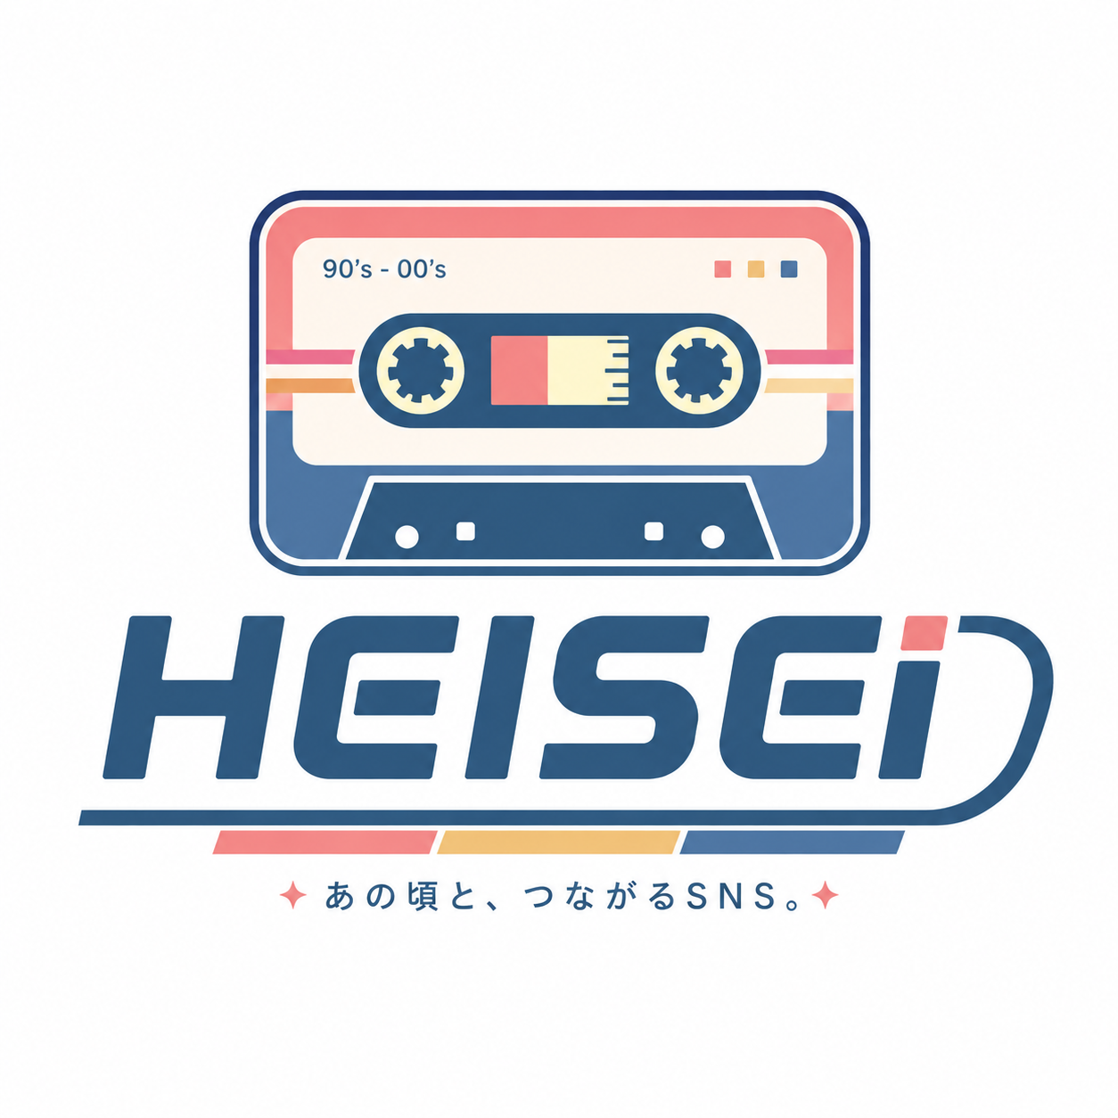

HEISEI 会員ワークフロー仕様書
  - 無料会員・有料会員・認証レベル・課金・休眠・退会
v2.0 / 2026年8月5日
正式サービス名：HEISEI ｜ 対象：Web/PWA・将来ネイティブアプリ

目次
1. 前提と会員区分
2. 段階認証モデル
3. 新規登録フロー
4. 無料会員フロー
5. 有料会員転換・更新
6. メール上限リセット
7. 年齢確認対象機能
8. 解約・無料化
9. 休眠・退会
10. 業務イベント・受入条件

1. 前提と会員区分
区分 | 名称 | 料金 | 主な特徴
未登録 | ゲスト | 無料 | 公開情報の一部閲覧
無料会員 | マイフレメンバー | 無料 | 広告あり、基本交流機能
有料会員 | マイフレ会員 | 月315円 | 広告なし、メール、ksk増加、着せ替え等
企業 | 公式コミュニティ | 月5,000円 | 公式マーク、コミュニティ運営

2. 段階認証モデル
認証レベル | 条件 | 解放機能
L0 | 未登録 | サービス紹介、公開トレンディ等
L1 | メール認証 | プロフィール下書き、興味設定
L2 | SMS認証＋18歳以上自己申告 | 投稿、コメント、スレッド、コミュニティ参加、マイフレ申請、有料登録
L3 | 年齢確認 | 1対1メール、交換日記、アイテム出品、コミュニティ作成、風紀委員
L4 | 本人確認/eKYC（必要時） | 企業管理、重大違反後の復帰、高リスク操作
重要
SMS認証はスパム対策であり、年齢確認ではない。年齢確認方法と対象機能は、公開前に弁護士レビューを受けて最終確定する。
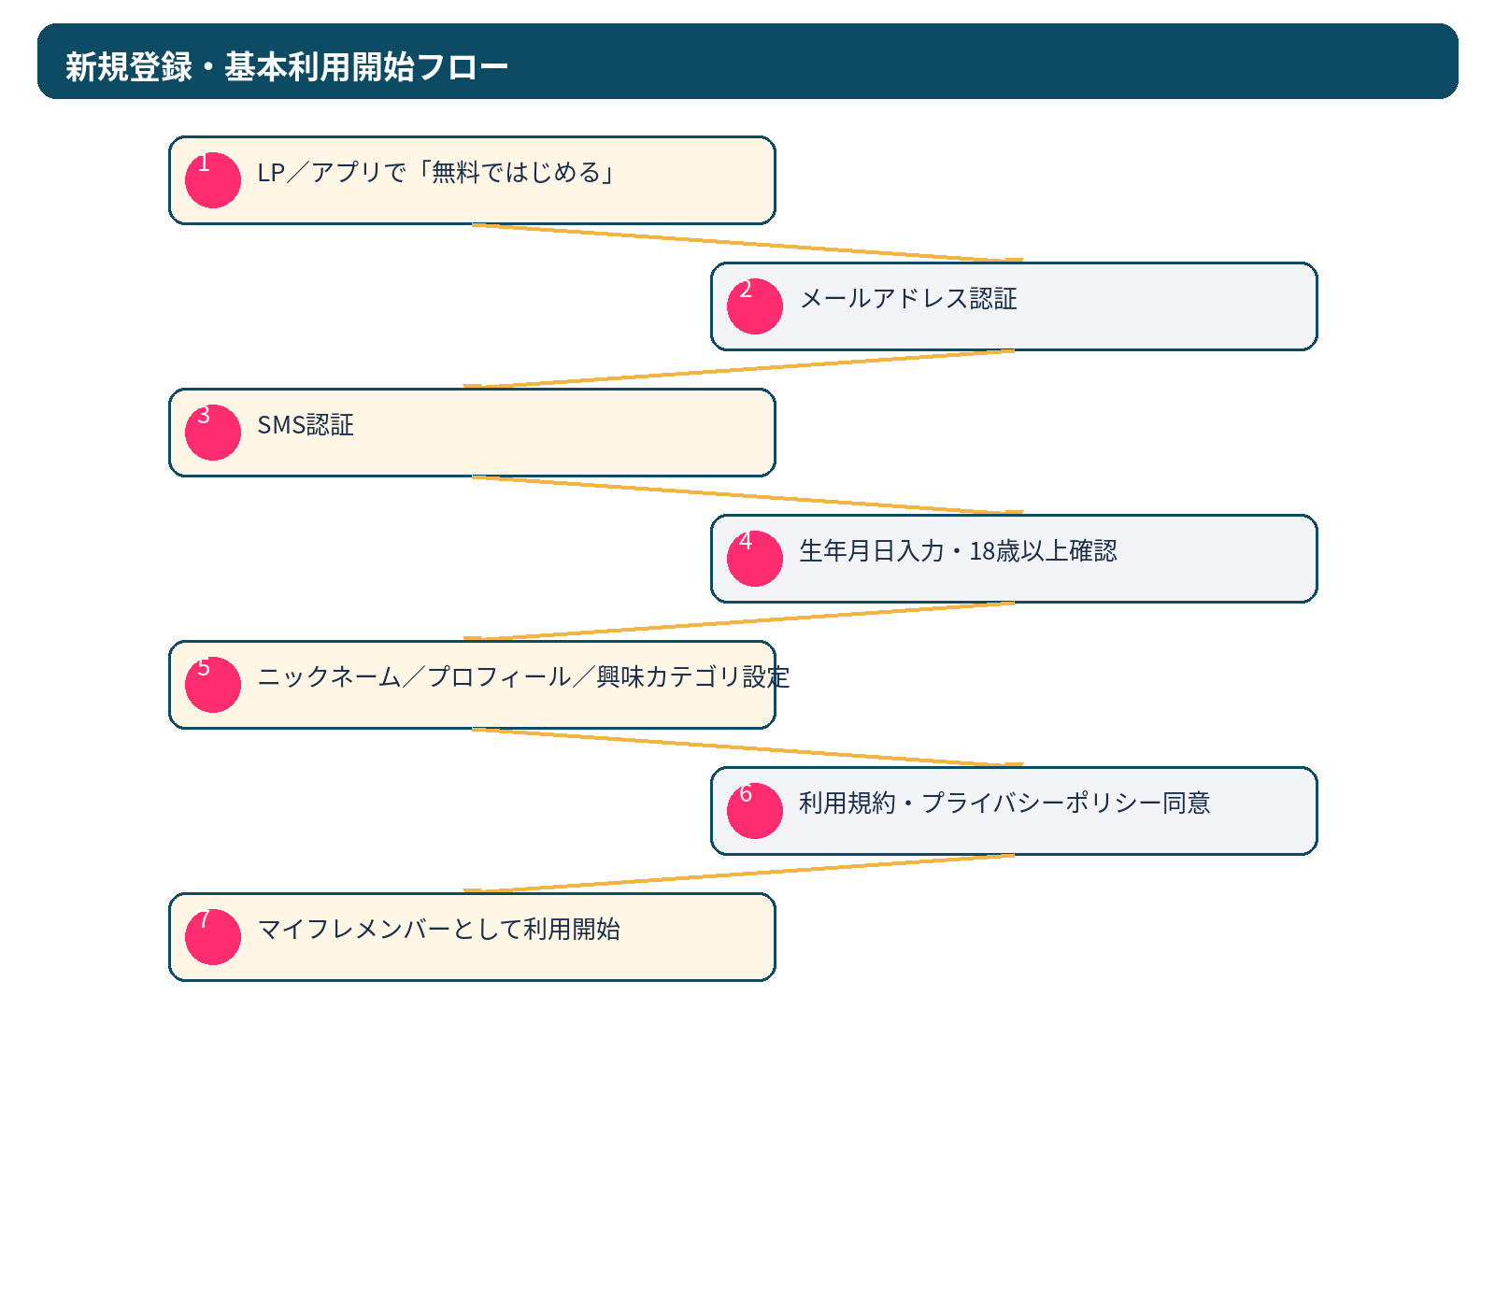
図1 新規登録フロー

3. 新規登録フロー
- 登録フォームはメールアドレスから開始し、検証段階の事前登録はメールのみとする。
- 正式登録ではSMS認証を必須にし、電話番号1つにつき原則1アカウント。
- 性別による個別メッセージ許可設定は採用せず、「マイフレのみ／同じコミュニティ／誰からでも／受け付けない」を使用する。
- 外部連絡先、待ち合わせ、恋人募集、送金要求を禁止する。

4. 無料会員フロー
機能 | 無料会員仕様
投稿 | 141文字・画像不可
コメント | 141文字・画像不可・返信1階層
スレッド | 作成・参加、kskは1時間1回
コミュニティ | 初期3件、参加3日後に発言
マイフレ | 1日10申請、最大1,000人
交換日記 | L3必要、最大50人、相手ごと1日1回
メール | L3必要、チケット消費、1日10通
広告 | 表示あり
アイテム出品 | L3＋出品チケット

5. 有料会員転換・更新
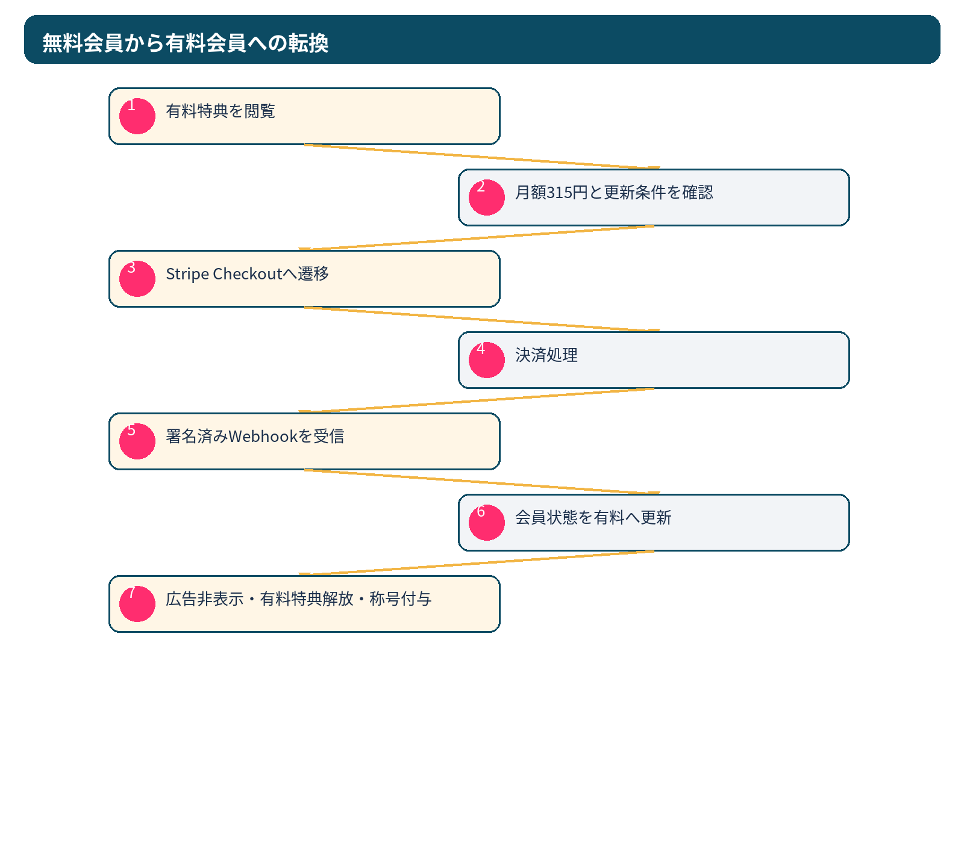
図2 有料会員転換フロー
- Webhookを正とし、成功画面だけで会員状態を変更しない。
- 有料特典：広告非表示、メールチケット不要、ksk 1時間3回、月3回アイテム出品、有料限定着せ替え、足あと履歴延長。
- 決済失敗時は7日間の猶予を暫定とし、再決済に失敗した場合は無料会員へ戻す。

6. メール上限リセット
条件 | 内容
通常上限 | 1日10通
リセット価格 | 300コイン
回数 | 1日1回のみ
追加枠 | 10通
1日最大 | 20通
繰越 | 不可

7. 年齢確認対象機能
- 1対1メール
- 交換日記
- ユーザー作成アイテムの出品
- コミュニティ作成・管理
- 風紀委員参加
- 企業公式コミュニティ管理（追加本人確認を求める場合あり）

8. 解約・無料化
- 解約後も支払済み期間終了までは有料特典を維持。
- 期間終了後、広告を再表示し、メールはチケット方式、kskは1時間1回へ戻す。
- 購入済みアイテム、称号、コイン、マイフレ関係は維持。
- コミュニティ数が無料枠を超えていても強制退会させず、新規参加だけ停止。

9. 休眠・退会
状態 | 条件 | 処理
休眠 | 最終ログインから1年 | 新規個別交流停止、復帰認証要求
削除予告 | 休眠移行時・期限前 | 登録メールへ通知
完全削除 | 休眠から3か月 | 個人情報削除、関係解除、コイン失効
投稿 | 会話整合性が必要な場合 | 匿名化して残す場合あり
法定記録 | 決済・不正対策等 | 必要期間のみ分離保管

10. 業務イベント・受入条件
イベント | 条件
UserEmailVerified | 認証コード成功
UserSmsVerified | SMS OTP成功
UserActivated | 規約同意・L2到達
AgeVerified | 年齢確認完了
SubscriptionActivated | Stripe Webhook成功
SubscriptionDowngraded | 期間満了・失敗猶予終了
AccountDormant | 最終ログイン1年
AccountDeleted | 休眠3か月または本人退会
- 1日の申請・メール・ksk制限はサーバー時刻で判定する。
- ブロック時はマイフレ解除、メール・交換日記・申請を禁止する。
- 退会確認画面では失効コインと削除対象を明示する。

